**Обеспечение порядка в пункте проведения экзаменов**

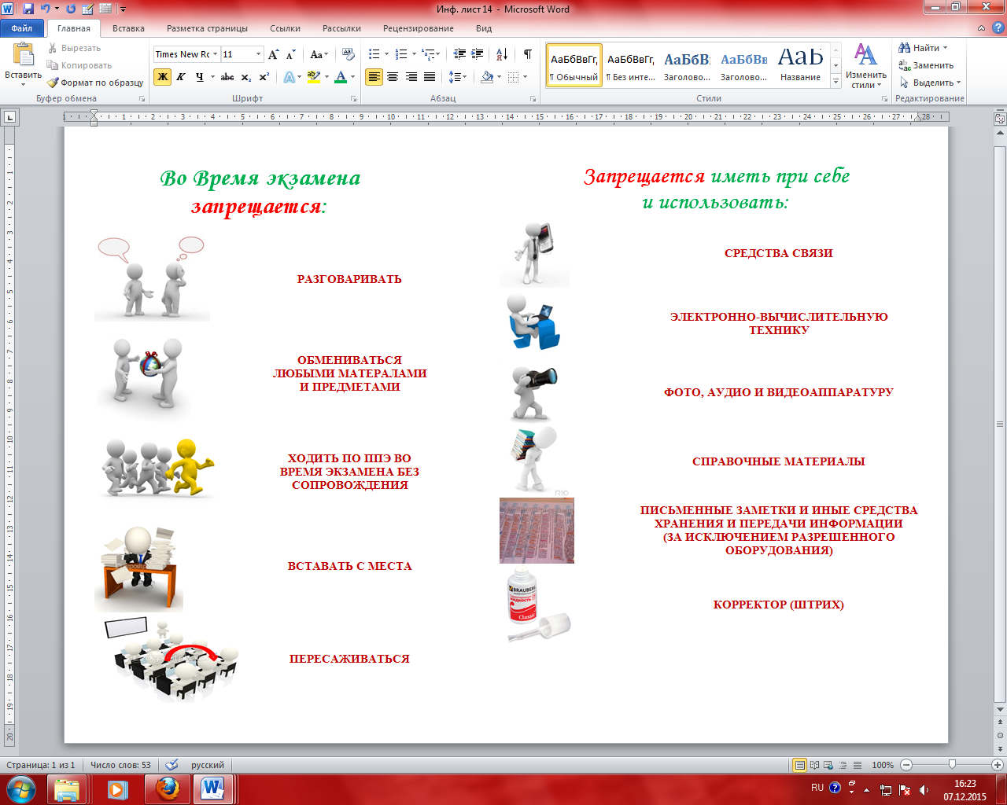

**КАРАНДАШ**